السيرة الذاتية المختصرة (صفحتان بحد أقصى)
Short CV (Two pages maximum)
- البيانات الأساسية |  |  |  |  |  |  |  |  | - Basic information
الاسم باللغة العربية: | محمد فوزي عبد العال الزرعي |  |  |  | Mohamed Fawzy Abdelaal Elzarei |  |  | Full Name in English: | 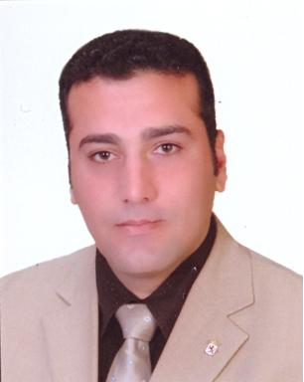
المؤهلات العلمية: | دكتوراة في وراثة الحيوان جلمعة ليون اسبانيا |  |  |  | PhD in Animal Genetics León University Spain |  |  | Scientific qualifications:
الوظيفة الحالية: | أستاذ تربية ووراثة الحيوان |  |  |  | Professor of Animal Breeding and Genetics |  |  | Current position:
مجال التميز البحثي والتخصص الدقيق ( لا يزيد عن 100 كلمة) |  |  |  |  | - Genetic maps.  - Genetic diversity.  - Gene expression.  - Gene sequencing.  - QTL detecting.  - Crossbreeding. |  |  | Specialty  (± 100 Words)
elzarei@agr.suez.edu.eg |  | Email: |  | Fax: |  | 01060706222 | Mobile Phone: | Contact Information:

- الإنجازات العلمية: |  |  | - Scientific Achievements:
 |  |  | ORCID No.
البحوث المحلية: | 36 |  | https://orcid.org/0000-0002-2198-004X
البحوث على Scopus: | 12

- براءات الاختراع: |  |  | - Patents:
Submitted patent(s):  Title of the patent:  No. of the patent: |  |  | Granted Patent(s):  Title of the patent:  No. of the patent:

- قائمة الرسائل التي أشرف عليها: |  | - Supervision:
عدد رسائل الماجستير: | 3 | عدد رسائل الدكتوراه: | 2
المشاريع البحثية (Projects): | 12 |  | الجهة الداعمة: | - deanship of scientific research, Qassim University  - National Plan for Science and Technology (NPST)  - King Abdul-Aziz City for Science and Technology, General Directorate of Research Grants Program  - European Union. University of Leon, Spain  - NARP cooperation between ministry of Agriculture of Egypt & Canada

